- M种模式类别的多变量正态类密度函数

具有M种模式类别的多变量正态类密度函数为：
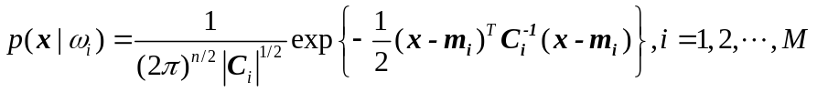
其中，每一类模式的分布密度都完全被其均值向量m_{i}和协方差矩阵C_{i}所规定，其定义为：
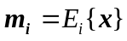
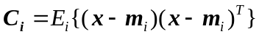
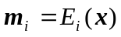表示对类别属于ω_{i}的模型的数学期望。
在上述公式中，x是n为列向量，|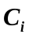|为矩阵的行列式，协方差矩阵是对称的正定矩阵，其对角线上的元素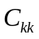是模式向量第k个元素的方差，非对角线上的元素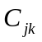是x的第j个分量x_{j}和第k个分量x_{k}的协方差。当x_{j}和x_{k}统计独立时，C_{jk}=0。当协方差矩阵的全部非对角线上的元素都为零时，多变量正态类密度函数可简化为n个单变量正态类密度函数的乘积。
已知类别ω_{i}的判别函数可写成如下形式：
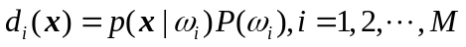
对于正态密度函数，可取自然对数的形式以方便计算（因为自然对数是单调递增的，取对数后不影响相应的分类性能），则有：

代入正态类密度函数，有：
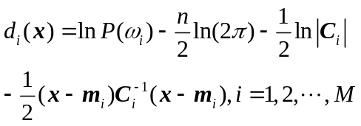

去掉与i无关的项（并不影响分类结果），有：
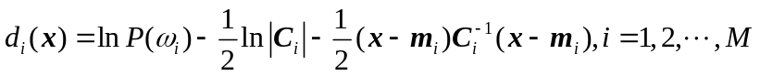
即为正态分布模式的贝叶斯判别函数。

